**Alunos: Caio, Guilherme e Guido.**

**Q1**

**A:**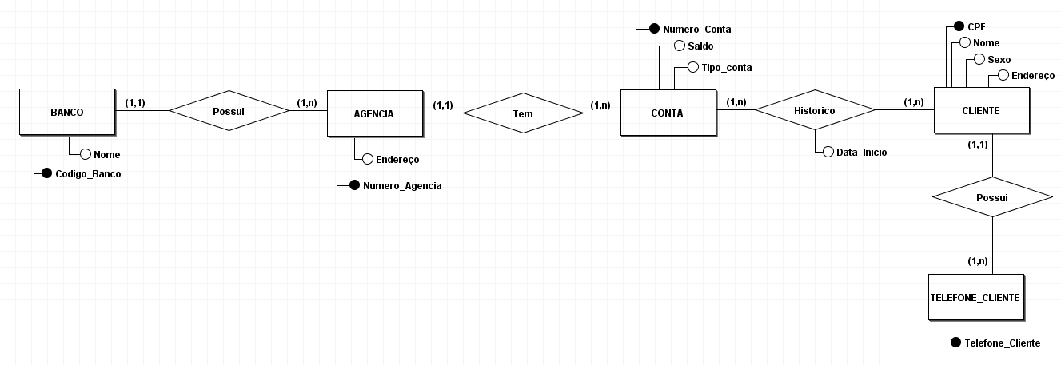

**B:**

BANCO( **CodBanco**, Nome )

AGENCIA( **Num_Agencia**, **CodBanco**, Endereco)

CodBanco referencia BANCO.

CLIENTE( **CPF**, Nome, Sexo, Endereco)

CONTA( **NumConta**, Saldo, TipoConta, NumAgencia )

NumAgencia referencia Agencia

HISTORICO( **CPF**, **NumConta**, Datainicio )

CPF referencia Cliente

NumConta referencia Conta

TELEFONE_CLIENTE( **CPF**, **Telefone** )

CPF referencia CLIENTE.

**C:**

**Tabela Banco**

**codigob PRIMARY KEY**

**nome varchar(40) not null**

**Tabela Agencia**

**num_agencia int PRIMARY KEY**

**num_banco int FOREIGN KEY Banco**

**endereco varchar(80) not null**

**Tabela Conta**

**num_Conta int PRIMARY KEY**

**saldo numeric(11)**

**tipo_conta int**

**num_Agencia int FOREIGN KEY Agencia**

**Tabela Cliente**

**CPF numeric(11) PRIMARY KEY**

**nome varchar(50) not null**

**sexo varchar(1) not null**

**endereco varchar(80) not null**

**Tabela Historico**

**CPF_cliente numeric(11) FOREIGN KEY Cliente**

**num_Conta int FOREIGN KEY Conta**

**data_inicio date**

**Tabela Telefone_Cliente**

**CPF numeric(11) FOREIGN KEY Cliente**

**Telefone varchar(13) PRIMARY KEY**

**COMANDOS SQL DLL**

SET @OLD_UNIQUE_CHECKS=@@UNIQUE_CHECKS, UNIQUE_CHECKS=0;

SET @OLD_FOREIGN_KEY_CHECKS=@@FOREIGN_KEY_CHECKS, FOREIGN_KEY_CHECKS=0;

SET @OLD_SQL_MODE=@@SQL_MODE, SQL_MODE='ONLY_FULL_GROUP_BY,STRICT_TRANS_TABLES,NO_ZERO_IN_DATE,NO_ZERO_DATE,ERROR_FOR_DIVISION_BY_ZERO,NO_ENGINE_SUBSTITUTION';

-- -----------------------------------------------------

-- Schema instituicao-financeira

-- -----------------------------------------------------

DROP SCHEMA IF EXISTS `instituicao-financeira` ;

-- -----------------------------------------------------

-- Schema instituicao-financeira

-- -----------------------------------------------------

CREATE SCHEMA IF NOT EXISTS `instituicao-financeira` DEFAULT CHARACTER SET utf8 ;

USE `instituicao-financeira` ;

-- -----------------------------------------------------

-- Table `instituicao-financeira`.`BANCO`

-- -----------------------------------------------------

DROP TABLE IF EXISTS `instituicao-financeira`.`BANCO` ;

CREATE TABLE IF NOT EXISTS `instituicao-financeira`.`BANCO` (

`Nome` VARCHAR(45) NOT NULL,

`Cod_Banco` INT NOT NULL,

PRIMARY KEY (`Cod_Banco`),

UNIQUE INDEX `Cod_Banco_UNIQUE` (`Cod_Banco` ASC) VISIBLE)

ENGINE = InnoDB;

-- -----------------------------------------------------

-- Table `instituicao-financeira`.`AGENCIA`

-- -----------------------------------------------------

DROP TABLE IF EXISTS `instituicao-financeira`.`AGENCIA` ;

CREATE TABLE IF NOT EXISTS `instituicao-financeira`.`AGENCIA` (

`Endereco` VARCHAR(80) NOT NULL,

`Num_agencia` INT NOT NULL,

`Cod_banco` INT NOT NULL,

UNIQUE INDEX `Num_agencia_UNIQUE` (`Num_agencia` ASC) VISIBLE,

PRIMARY KEY (`Num_agencia`, `Cod_banco`),

UNIQUE INDEX `Cod_banco_UNIQUE` (`Cod_banco` ASC) VISIBLE,

CONSTRAINT `Cod_Banco`

FOREIGN KEY (`Cod_banco`)

REFERENCES `instituicao-financeira`.`BANCO` (`Cod_Banco`)

ON DELETE NO ACTION

ON UPDATE NO ACTION)

ENGINE = InnoDB;

-- -----------------------------------------------------

-- Table `instituicao-financeira`.`CONTA`

-- -----------------------------------------------------

DROP TABLE IF EXISTS `instituicao-financeira`.`CONTA` ;

CREATE TABLE IF NOT EXISTS `instituicao-financeira`.`CONTA` (

`Num_Conta` VARCHAR(7) NOT NULL,

`Saldo` DOUBLE NOT NULL,

`Tipo_conta` INT NOT NULL,

`Num_agencia` INT NOT NULL,

PRIMARY KEY (`Num_Conta`),

UNIQUE INDEX `Num_Conta_UNIQUE` (`Num_Conta` ASC) VISIBLE,

INDEX `Num_agencia_idx` (`Num_agencia` ASC) VISIBLE,

UNIQUE INDEX `Num_agencia_UNIQUE` (`Num_agencia` ASC) VISIBLE,

CONSTRAINT `Num_agencia`

FOREIGN KEY (`Num_agencia`)

REFERENCES `instituicao-financeira`.`AGENCIA` (`Num_agencia`)

ON DELETE NO ACTION

ON UPDATE NO ACTION)

ENGINE = InnoDB;

-- -----------------------------------------------------

-- Table `instituicao-financeira`.`CLIENTE`

-- -----------------------------------------------------

DROP TABLE IF EXISTS `instituicao-financeira`.`CLIENTE` ;

CREATE TABLE IF NOT EXISTS `instituicao-financeira`.`CLIENTE` (

`Cpf` VARCHAR(15) NOT NULL,

`Nome` VARCHAR(45) NOT NULL,

`Sexo` VARCHAR(1) NOT NULL,

`Endereco` VARCHAR(80) NOT NULL,

PRIMARY KEY (`Cpf`),

UNIQUE INDEX `Cpf_UNIQUE` (`Cpf` ASC) VISIBLE)

ENGINE = InnoDB;

-- -----------------------------------------------------

-- Table `instituicao-financeira`.`HISTORICO`

-- -----------------------------------------------------

DROP TABLE IF EXISTS `instituicao-financeira`.`HISTORICO` ;

CREATE TABLE IF NOT EXISTS `instituicao-financeira`.`HISTORICO` (

`Cpf_cliente` VARCHAR(15) NOT NULL,

`Num_conta` VARCHAR(7) NOT NULL,

`Data_inicio` DATE NOT NULL,

PRIMARY KEY (`Cpf_cliente`, `Num_conta`),

CONSTRAINT `Cpf_cliente`

FOREIGN KEY (`Cpf_cliente`)

REFERENCES `instituicao-financeira`.`CLIENTE` (`Cpf`)

ON DELETE NO ACTION

ON UPDATE NO ACTION,

CONSTRAINT `Num_conta`

FOREIGN KEY (`Num_conta`)

REFERENCES `instituicao-financeira`.`CONTA` (`Num_Conta`)

ON DELETE NO ACTION

ON UPDATE NO ACTION)

ENGINE = InnoDB;

-- -----------------------------------------------------

-- Table `instituicao-financeira`.`TELEFONE_CLIENTE`

-- -----------------------------------------------------

DROP TABLE IF EXISTS `instituicao-financeira`.`TELEFONE_CLIENTE` ;

CREATE TABLE IF NOT EXISTS `instituicao-financeira`.`TELEFONE_CLIENTE` (

`Cpf_clitel` VARCHAR(15) NOT NULL,

`Telefone` VARCHAR(15) NOT NULL,

PRIMARY KEY (`Cpf_clitel`, `Telefone`),

CONSTRAINT `Cpf_clitel`

FOREIGN KEY (`Cpf_clitel`)

REFERENCES `instituicao-financeira`.`CLIENTE` (`Cpf`)

ON DELETE NO ACTION

ON UPDATE NO ACTION)

ENGINE = InnoDB;

SET SQL_MODE=@OLD_SQL_MODE;

SET FOREIGN_KEY_CHECKS=@OLD_FOREIGN_KEY_CHECKS;

SET UNIQUE_CHECKS=@OLD_UNIQUE_CHECKS;

-- -----------------------------------------------------

-- Data for table `instituicao-financeira`.`BANCO`

-- -----------------------------------------------------

START TRANSACTION;

USE `instituicao-financeira`;

INSERT INTO `instituicao-financeira`.`BANCO` (`Nome`, `Cod_Banco`) VALUES ('Banco do Brasil', 1);

INSERT INTO `instituicao-financeira`.`BANCO` (`Nome`, `Cod_Banco`) VALUES ('CEF', 4);

INSERT INTO `instituicao-financeira`.`BANCO` (`Nome`, `Cod_Banco`) VALUES ('NuBank', 2);

INSERT INTO `instituicao-financeira`.`BANCO` (`Nome`, `Cod_Banco`) VALUES ('Santander', 3);

INSERT INTO `instituicao-financeira`.`BANCO` (`Nome`, `Cod_Banco`) VALUES ('C6', 5);

COMMIT;

-- -----------------------------------------------------

-- Data for table `instituicao-financeira`.`AGENCIA`

-- -----------------------------------------------------

START TRANSACTION;

USE `instituicao-financeira`;

INSERT INTO `instituicao-financeira`.`AGENCIA` (`Endereco`, `Num_agencia`, `Cod_banco`) VALUES ('Rua Joaquim Teixeira Alves, 1555', 0562, 4);

INSERT INTO `instituicao-financeira`.`AGENCIA` (`Endereco`, `Num_agencia`, `Cod_banco`) VALUES ('Av. Marcelino Pires, 1960', 3153, 1);

INSERT INTO `instituicao-financeira`.`AGENCIA` (`Endereco`, `Num_agencia`, `Cod_banco`) VALUES ('Av. Arnaldo Dias', 6969, 2);

INSERT INTO `instituicao-financeira`.`AGENCIA` (`Endereco`, `Num_agencia`, `Cod_banco`) VALUES ('Av. Marcilio Freitas', 5489, 3);

INSERT INTO `instituicao-financeira`.`AGENCIA` (`Endereco`, `Num_agencia`, `Cod_banco`) VALUES ('Rua Emanoel Gomes', 4789, 5);

COMMIT;

-- -----------------------------------------------------

-- Data for table `instituicao-financeira`.`CONTA`

-- -----------------------------------------------------

START TRANSACTION;

USE `instituicao-financeira`;

INSERT INTO `instituicao-financeira`.`CONTA` (`Num_Conta`, `Saldo`, `Tipo_conta`, `Num_agencia`) VALUES ('86340-2', 762.05, 2, 3153);

INSERT INTO `instituicao-financeira`.`CONTA` (`Num_Conta`, `Saldo`, `Tipo_conta`, `Num_agencia`) VALUES ('23584-7', 3879.12, 1, 0562);

INSERT INTO `instituicao-financeira`.`CONTA` (`Num_Conta`, `Saldo`, `Tipo_conta`, `Num_agencia`) VALUES ('12345-6', 6666.50, 1, 4789);

INSERT INTO `instituicao-financeira`.`CONTA` (`Num_Conta`, `Saldo`, `Tipo_conta`, `Num_agencia`) VALUES ('65432-1', 5555.55, 2, 5489);

INSERT INTO `instituicao-financeira`.`CONTA` (`Num_Conta`, `Saldo`, `Tipo_conta`, `Num_agencia`) VALUES ('78945-6', 0, 1, 6969);

COMMIT;

-- -----------------------------------------------------

-- Data for table `instituicao-financeira`.`CLIENTE`

-- -----------------------------------------------------

START TRANSACTION;

USE `instituicao-financeira`;

INSERT INTO `instituicao-financeira`.`CLIENTE` (`Cpf`, `Nome`, `Sexo`, `Endereco`) VALUES ('11122233344', 'Jennifer B Souza', 'F', 'Rua Cuiaba, 1050');

INSERT INTO `instituicao-financeira`.`CLIENTE` (`Cpf`, `Nome`, `Sexo`, `Endereco`) VALUES ('66677788899', 'Caetano K Lima', 'M', 'Rua Ivinhema, 879');

INSERT INTO `instituicao-financeira`.`CLIENTE` (`Cpf`, `Nome`, `Sexo`, `Endereco`) VALUES ('55544477733', 'Silvia Macedo', 'F', 'Rua Estados Unidos, 735');

INSERT INTO `instituicao-financeira`.`CLIENTE` (`Cpf`, `Nome`, `Sexo`, `Endereco`) VALUES ('45545545599', 'Manoel Gomes', 'M', 'Rua Azul Caneta, 777');

INSERT INTO `instituicao-financeira`.`CLIENTE` (`Cpf`, `Nome`, `Sexo`, `Endereco`) VALUES ('89689689655', 'Grabriela Pires', 'F', 'Av. Brasil, 5');

INSERT INTO `instituicao-financeira`.`CLIENTE` (`Cpf`, `Nome`, `Sexo`, `Endereco`) VALUES ('58963258785', 'Roberto Carlos', 'M', 'Rua Do Chapeu, 07');

COMMIT;

-- -----------------------------------------------------

-- Data for table `instituicao-financeira`.`HISTORICO`

-- -----------------------------------------------------

START TRANSACTION;

USE `instituicao-financeira`;

INSERT INTO `instituicao-financeira`.`HISTORICO` (`Cpf_cliente`, `Num_conta`, `Data_inicio`) VALUES ('11122233344', '23584-7', '1997-12-17');

INSERT INTO `instituicao-financeira`.`HISTORICO` (`Cpf_cliente`, `Num_conta`, `Data_inicio`) VALUES ('66677788899', '23584-7', '1997-12-17');

INSERT INTO `instituicao-financeira`.`HISTORICO` (`Cpf_cliente`, `Num_conta`, `Data_inicio`) VALUES ('555444777-33', '86340-2', '2010-11-29');

INSERT INTO `instituicao-financeira`.`HISTORICO` (`Cpf_cliente`, `Num_conta`, `Data_inicio`) VALUES ('45545545599', '12345-6', '2010-11-20');

INSERT INTO `instituicao-financeira`.`HISTORICO` (`Cpf_cliente`, `Num_conta`, `Data_inicio`) VALUES ('89689689655', '65432-1', '2011-11-20');

INSERT INTO `instituicao-financeira`.`HISTORICO` (`Cpf_cliente`, `Num_conta`, `Data_inicio`) VALUES ('58963258785', '78945-6', '2010-5-5');

COMMIT;

-- -----------------------------------------------------

-- Data for table `instituicao-financeira`.`TELEFONE_CLIENTE`

-- -----------------------------------------------------

START TRANSACTION;

USE `instituicao-financeira`;

INSERT INTO `instituicao-financeira`.`TELEFONE_CLIENTE` (`Cpf_clitel`, `Telefone`) VALUES ('11122233344', '(67)3422-7788');

INSERT INTO `instituicao-financeira`.`TELEFONE_CLIENTE` (`Cpf_clitel`, `Telefone`) VALUES ('66677788899', '(67)3423-9900');

INSERT INTO `instituicao-financeira`.`TELEFONE_CLIENTE` (`Cpf_clitel`, `Telefone`) VALUES ('66677788899', '(67)8121-8833');

INSERT INTO `instituicao-financeira`.`TELEFONE_CLIENTE` (`Cpf_clitel`, `Telefone`) VALUES ('45545545599', '(55)9965-5656');

INSERT INTO `instituicao-financeira`.`TELEFONE_CLIENTE` (`Cpf_clitel`, `Telefone`) VALUES ('89689689655', '(55)9658-7852');

INSERT INTO `instituicao-financeira`.`TELEFONE_CLIENTE` (`Cpf_clitel`, `Telefone`) VALUES ('58963258785', '(55)4584-9852');

COMMIT;

**D:**

select Nome,Telefone from cliente INNER JOIN telefone_cliente ON cliente.Cpf = telefone_cliente.Cpf_clitel where cliente.sexo = 'F';

select Endereco, Num_agencia, Nome from AGENCIA INNER JOIN BANCO on agencia.Cod_banco = banco.Cod_banco where banco.Nome = 'CEF' ORDER BY Num_agencia;

select Cliente.Cpf, Conta.Num_conta, Conta.Num_agencia, Agencia.Endereco

from (((historico

INNER JOIN conta on historico.Num_conta= conta.Num_conta)

INNER JOIN AGENCIA ON AGENCIA.Num_agencia = conta.Num_Agencia)

INNER JOIN CLIENTE ON CLIENTE.cpf = historico.Cpf_cliente);

**Parte 2**

**EXERCICIO1**

**a)**

**R: Como o id não é uma chave primária o MySQL precisa verificar todas as linhas da tabela para garantir que nenhuma outra possui o mesmo id, o valor "10.00" indica uma estimativa do custo da consulta em relação às outras consultas executadas na mesma sessão.**

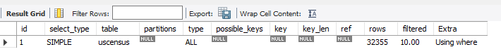

**EXERCICIO2**

**a)**

**Usando o comando:**

**ALTER TABLE uscensus ADD PRIMARY KEY (id);**

**R: Com a chave primária definida o custo diminuiu drasticamente visto que o SQL pode encontrar a linha do id 9000 ao invés de percorrer todas como é possível observar no resultado da consulta:**



**b)**

**R: Foi possível concluir que chaves primárias aumentam consideravelmente o desempenho das buscas, otimizando a velocidade das consultas além de analisar a tabela inteira ao contrário da sem chave primária que apresentava filtered = 10 e precisava checar linha por linha.**

**EXERCICIO3**

**R: o custo com o índice de árvore B+ foi significativamente menor pois como o MySQL sabe onde encontrar as linhas com o atributo education= ‘Preschool’ ele consegue realizar o cálculo acessando apenas 51 linhas, enquanto sem índices o programa acessa todas as 32281 linhas.**

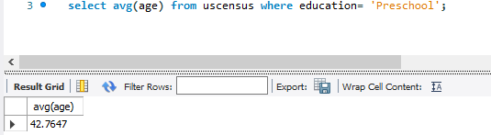

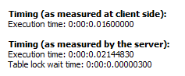

**explain select avg(age) from uscensus where education='Preschool';**

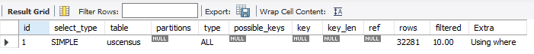

**ALTER TABLE uscensus ADD INDEX education_idx (education);**



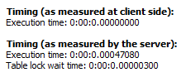

**Exercicio4**

**SELECT Workclass, AVG(Age) as AvgAge FROM uscensus WHERE Race = 'White' GROUP BY Workclass;**

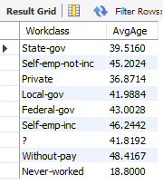

**explain SELECT Workclass, AVG(Age) as AvgAge FROM uscensus WHERE Race = 'White' GROUP BY Workclass;**



**ALTER TABLE uscensus ADD INDEX race_idx (Race);**

**ALTER TABLE uscensus ADD INDEX workclass_idx (Workclass);**

**SELECT workclass, avg(age) FROM uscensus WHERE RACE = 'White' GROUP BY Workclass;**

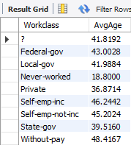

**explain SELECT workclass, avg(age) FROM uscensus WHERE RACE = 'White' GROUP BY Workclass;**

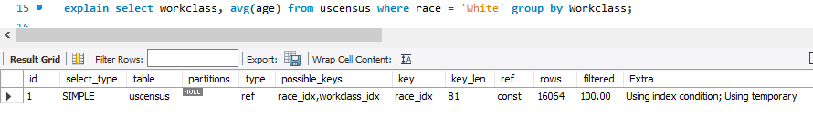

**R: O resultado obtido apresentou melhor desempenho reduzindo o número de consultas pela metade das linhas e otimizando a filtragem para 100.0 comparado aos 10.0 anteriores.**

**EXERCICIO5**

**SELECT Workclass, AVG(Age) as media_idade FROM uscensus WHERE Race = 'White' AND EducationNum > 3 AND Relationship IN ('Own-child', 'Not-in-family', 'Husband') GROUP BY Workclass HAVING media_idade > 47;**



**a consulta não retorna valor pois as médias estão todas acima de 47**

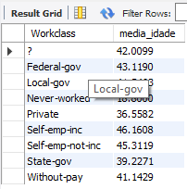

**mas o desempenho foi:**



**Utilizando os seguintes indices:**

**SELECT Workclass, AVG(Age) as media_idade**

**FROM uscensus**

**WHERE Race = 'White'**

**AND EducationNum > 3**

**AND Relationship IN ('Own-child', 'Not-in-family', 'Husband')**

**GROUP BY Workclass**

**HAVING media_idade > 47**

**o resultado é o mesmo**

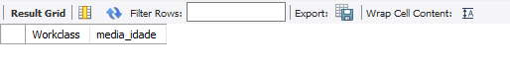

**porém o desempenho apresenta uma mudança semelhante ao exercício anterior consultando metade das linhas com a principal diferença sendo que a filtragem parou em 50.0 uma melhora considerável de desempenho, os índices que permitiram a otimização foram race_idx, relationship_idx, educationnum_idx, cada um melhorando um pouco a quantidade de linhas lidas e o número de elementos filtrados.**

